**LISTE DES PROGRAMMES ET LISTE DES TABLES DU PROJET BOBONIORT**

LISTE DES TABLES SQL

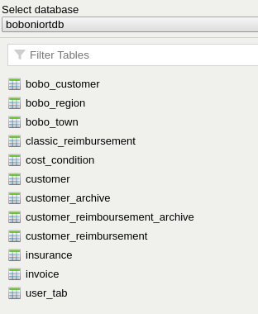

|  |  |
| --- | --- |
| Nom de la table | Contenu |
| BOBO_CUSTOMER | Table de travail pour charger le fichier individus.csv |
| BOBO_REGION | Table de travail pour charger le fichier individus.csv et pour les statistiques – contient les régions et les codes postal associés |
| BOBO_TOWN | Table de travail pour charger le fichier individus.csv – contient les villes et les codes postal associés |
| CLASSIC_REIMBURSEMENT | Description des contrats type |
| COST_CONDITION | Coût des contrat en fonction de l’âge et la composition de la famille |
| CUSTOMER | Clients |
| CUSTOMER_ARCHIVE | Clients archivés |
| CUSTOMER_REIMBURSEMENT_ARCHIVE | Affectations client archivées |
| CUSTOMER_REIMBURSEMENT | Affectations client |
| INSURANCE | Nom et adresse de la société boboniort |
| INVOICE | Factures et paiements de cotisation |
| USER_TAB | Utilisateurs de l’application |

LISTE DES PROGRAMMES ET SCREENS

**GESTION DES CLIENTS**

|  |  |  |
| --- | --- | --- |
| **Nom du programme** | **Nom de la screen associée** | **Fonctionnalité** |
| sifront | screen-sign-in.cpy | Connexion utilisateur |
| siback |  |  |
| manacust | screen-management-customer.cpy | Menu principal |
| ccfront | screen-create-customer.cpy | Création client |
| ccback |  |  |
| scfront | screen-search-customer.cpy | Recherche client |
| scback |  |  |
| mcfront | screen-menu-customer.cpy | Menu client |
| mcback |  |  |
| ucfront | screen-menu-customer.cpy | Mise à jour du client |
| ucback |  |  |
| acfront | screen-archive-customer.cpy | Archivage du client |
| menucont | screen-menu-contract.cpy | Menu des contrats |
| clascont | screen-classic-contract.cpy et  screen-classic-confirm.cpy | Affectation d’un contrat type |
| speccont | screen-specific-contract.cpy | Affectation d’un contrat personnalisé |
| readcont | screen-read-contract.cpy | Affichage du contrat affecté au client |
| menuinvo | screen-invoice.cpy | Gestion des factures et des paiements |
| geneinvo |  | Génération des factures |
| rembmenu | screen-reimboursement-customer.cpy | Menu des remboursements |
| **Total** | **Nb screen : 14** | **NB programmes : 19** |

**FONCTIONNALITES ANNEXES**

|  |  |  |
| --- | --- | --- |
| **Nom du programme** | **Nom de la screen associée** | **Fonctionnalité** |
| sifront | screen-sign-in-data.cpy | Connexion utilisateur |
| siback |  |  |
| menudata | screen-menu-data.cpy | Menu des fonctionnalités annexes |
| stfront | screen-stat-data.cpy | Statisques de boboniort |
| cffront | screen-charge-file.cpy | Chargement d’un fichier csv |
| cfback |  |  |
| **Total** | **Nb screen : 4** | **NB programmes : 6** |